**ИНФОРМАЦИОННЫЙ БЮЛЛЕТЕНЬ**

**«ВЕСТНИК АДМИНИСТРАЦИИ СЕЛЬСКОГО ПОСЕЛЕНИЯ**

**«ТЕЛЬВИСОЧНЫЙ СЕЛЬСОВЕТ» ЗАПОЛЯРНОГО РАЙОНА**

**НЕНЕЦКОГО АВТОНОМНОГО ОКРУГА»**

16 августа 2023 года № 15

|  |
| --- |
| **ОФИЦИАЛЬНО** |

**ПОСТАНОВЛЕНИЕ**

от 31 июля 2023 года № 106

с. Тельвиска

О плате за пользование жилым помещением для нанимателей жилых помещений по договорам социального найма и договорам найма жилых помещений муниципального жилищного фонда

Сельского поселения «Тельвисочный сельсовет»

Заполярного района Ненецкого автономного округа в 2023 году.

В соответствии с [частью 3 статьи 156](consultantplus://offline/ref=6DE2DB14E56DC28D46EAB3BA9C2BC7855BC60D9CD15B87E141276A7A4E4F2F33D04B91C7CDA62796ECM0G) Жилищного кодекса Российской Федерации, Федеральным [законом](consultantplus://offline/ref=6DE2DB14E56DC28D46EAB3BA9C2BC7855BC7099DDD5987E141276A7A4EE4MFG) 06.10.2003 N 131-ФЗ "Об общих принципах организации местного самоуправления в Российской Федерации", [Приказом](consultantplus://offline/ref=6DE2DB14E56DC28D46EAB3BA9C2BC7855BC60B92D05987E141276A7A4E4F2F33D04B91C7CDA7239EECMCG) Минстроя России от 27.09.2016 N 668/пр "Об утверждении методических указаний установления размера платы за пользование жилым помещением для нанимателей жилых помещений по договорам социального найма и договорам найма жилых помещений государственного или муниципального жилищного фонда", в соответствии с Положением о расчете размера платы за пользование жилым помещением для нанимателей жилых помещений муниципального жилищного фонда муниципального образования «Тельвисочный сельсовет» Ненецкого автономного округа, утвержденного Решением Совета депутатов муниципального образования «Тельвисочный сельсовет» Ненецкого автономного округа от 27.07.2018 № 1 Администрация Сельского поселения «Тельвисочный сельсовет» Заполярного района Ненецкого автономного округа ПОСТАНОВЛЯЕТ:

1. Установить размер платы за пользование жилым помещением для нанимателей жилых помещений по договорам социального найма и договорам найма жилых помещений муниципального жилищного фонда Сельского поселения «Тельвисочный сельсовет» Заполярного района Ненецкого автономного округа согласно Приложению 1.

2. Установить с 01 июля 2023 года базовый размер платы за наем жилого помещения (НБ) в размере 94,24 рублей.

3.Признать утратившим силу постановление Администрации Сельского поселения «Тельвисочный сельсовет» ЗР НАО от 03.05. 2023 года № 37.

4. Настоящее Постановление вступает в силу после опубликования и распространяет свое действие на отношения, возникшие с 1июля 2023 года.

И.о. Главы Администрации

Сельского поселения

«Тельвисочный сельсовет» ЗР НАО Л.А.Хаймина

Приложение 1

к Постановлению Администрации

Сельского поселения «Тельвисочный сельсовет» ЗР НАО

от 31.07.2023 № 106

**Размер**

**платы за пользование жилым помещением для нанимателей жилых помещений по договорам социального найма и договорам найма жилых помещений муниципального жилищного фонда Сельского поселения «Тельвисочный сельсовет» Заполярного района Ненецкого автономного округа**

|  |  |  |  |  |
| --- | --- | --- | --- | --- |
| **N**  **п/п** | **виды жилых помещений** | **единица измерения** | **жилые дома, расположенные** | **размер платы**  **с 01.07.2023 г** |
| 1. | Дома деревянного исполнения  имеющие полную степень благоустройства (централизованное отопление или газовые котелки, централизованное холодное водоснабжение, централизованное горячее водоснабжение или водонагреватели, водоотведение) имеющие износ до 30% включительно. | руб./кв. м | с. Тельвиска:  ул.Полярная 3б,  Полярная 5а,  Полярная д.1  д. Макарово:  0  д. Устье:  0 | 12,25  11,84  11,43 |
| 2. | Дома деревянного исполнения  имеющие полную степень благоустройства (централизованное отопление или газовые котелки, централизованное холодное водоснабжение, централизованное горячее водоснабжение или водонагреватели, водоотведение) имеющие износ более 30% до 60% включительно. | руб./кв. м | с. Тельвиска:  0  д. Макарово:  0  д. Устье:  0 | 11,84  11,43  11,02 |
| 3. | Дома деревянного исполнения  имеющие полную степень благоустройства (централизованное отопление или газовые котелки, централизованное холодное водоснабжение, централизованное горячее водоснабжение или водонагреватели, водоотведение) имеющие износ более 60%. | руб./кв. м | с. Тельвиска:  0  д. Макарово:  0  д. Устье:  0 | 11,43  11,02  10,61 |
| 4. | Дома деревянного исполнения  с частичным благоустройством, имеющих один из видов коммунальных услуг (водопровод, водоотведение, центральное отопление, горячее водоснабжение или газовый (электрический) водонагреватель, газовая или электрическая плита, ванна или душ), имеющие износ до 30% включительно | руб./кв. м | с. Тельвиска:  Пустозерская д.20,  Пустозерская д.22  Молодежная д.3,  д.Макарово:  Рябиновая д.12,  Центральная д.4,  Лесная д.9,  д. Устье:  0 | 11,84  11,43  11,02 |
| 5. | Дома деревянного исполнения  с частичным благоустройством, имеющих один из видов коммунальных услуг (водопровод, водоотведение, центральное отопление, горячее водоснабжение или газовый (электрический) водонагреватель, газовая или электрическая плита, ванна или душ), имеющие износ более 30% до 60% включительно. | руб./кв. м | с. Тельвиска:  Молодежная д. 11  Цветочная д.1  д.Макарово:  Набережная д.11  Набережная д.8  Лесная д.1  Центральная д.5  д. Устье:  0 | 11,43  11,02  10,61 |
| 6. | Дома деревянного исполнения  с частичным благоустройством, имеющих один из видов коммунальных услуг (водопровод, водоотведение, центральное отопление, горячее водоснабжение или газовый (электрический) водонагреватель, газовая или электрическая плита, ванна или душ имеющие износ более 60%. | руб./кв. м | с. Тельвиска:  0  д.Макарово:  0  д. Устье:  0 | 11,02  10,61  10,21 |
| 7. | Дома деревянного исполнения, неблагоустроенные имеющие износ до 30% включительно. | руб./кв. м | с. Тельвиска:  0  д. Макарово:  д. Устье:  0 | 11,43  11,02  10,61 |
| 8. | Дома деревянного исполнения, неблагоустроенные, имеющие износ более 30% до 60% включительно | руб./кв. м | с. Тельвиска:  0  д. Макарово:  Рябиновая д.2  д. Устье:  0 | 11,02  10,61  10,21 |
| 9. | Дома деревянного исполнения, неблагоустроенные, имеющие износ более 60% | руб./кв. м | с. Тельвиска:  0  д. Макарово:  0  д. Устье:  0 | 10,61  10,21  9,80 |
| 10. | Дома кирпичного и блочного исполнения, имеющие полную степень благоустройства (централизованное отопление или газовые котелки, централизованное холодное водоснабжение, централизованное горячее водоснабжение или водонагреватели, водоотведение) имеющие износ до 30% включительно. | руб./кв. м | с. Тельвиска:  Пустозерская д.30А  д. Макарово:  0  д. Устье:  0 | 13,06  12,65  12,25 |
| 11. | Дома кирпичного и блочного исполнения, имеющие полную степень благоустройства (централизованное отопление или газовые котелки, централизованное холодное водоснабжение, централизованное горячее водоснабжение или водонагреватели, водоотведение) имеющие износ от 30% до 60% включительно. | руб./кв. м | с. Тельвиска:  0  д. Макарово:  0  д. Устье:  0 | 12,65  12,25  11,84 |
| 12. | Дома кирпичного и блочного исполнения, имеющие полную степень благоустройства (централизованное отопление или газовые котелки, централизованное холодное водоснабжение, централизованное горячее водоснабжение или водонагреватели, водоотведение) имеющие износ более 60%. | руб./кв. м | с. Тельвиска:  0  д. Макарово:  0  д. Устье:  0 | 12,25  11,84  11,43 |
| 13. | Дома кирпичного и блочного исполнения с частичным благоустройством, имеющих один из видов коммунальных услуг(водопровод, водоотведение, центральное отопление, горячее водоснабжение или газовый (электрический) водонагреватель, газовая или электрическая плита, ванна или душ), имеющие износ до 30% включительно. | руб./кв. м | с. Тельвиска:  0  д.Макарово:  0  д. Устье:  0 | 12,65  12,25  11,84 |
| 14. | Дома кирпичного и блочного исполнения с частичным благоустройством, имеющих один из видов коммунальных услуг(водопровод, водоотведение, центральное отопление, горячее водоснабжение или газовый (электрический) водонагреватель, газовая или электрическая плита, ванна или душ), имеющие износ от 30% до 60% включительно. | руб./кв. м | с. Тельвиска:  0  д. Макарово:  0  д. Устье:  0 | 11,52  11,84  12,25 |
| 15. | Дома кирпичного и блочного исполнения с частичным благоустройством, имеющих один из видов коммунальных услуг(водопровод, водоотведение, центральное отопление, горячее водоснабжение или газовый (электрический) водонагреватель, газовая или электрическая плита, ванна или душ), имеющие износ более 60%. | руб./кв. м | с. Тельвиска:  0  д. Макарово:  0  д. Устье:  0 | 11,84  11,43  11,02 |
| 16. | Дома кирпичного и блочного исполнения неблагоустроенные, имеющие износ до 30% включительно | руб./кв. м | с. Тельвиска:  0  д.Макарово:  0  д. Устье:  0 | 12,25  11,84    11,43 |
| 17. | Дома кирпичного и блочного исполнения неблагоустроенные, имеющие износ более 30% до 60% включительно | руб./кв. м | с. Тельвиска:  0  д.Макарово:  0  д. Устье:  0 | 11,84  11,43  11,02 |
| 18. | Дома кирпичного и блочного исполнения неблагоустроенные, имеющие износ более 60%. | руб./кв. м | с. Тельвиска:  д.Макарово:  0  д. Устье:  0 | 11,43  11,02  10,61 |
| 19. | Дома из железобетонных панелей, ЛСТК (легкие стальные технологические конструкции) имеющие полную степень благоустройства (централизованное отопление или газовые котелки, централизованное холодное водоснабжение, централизованное горячее водоснабжение или водонагреватели, водоотведение) имеющие износ до 30% включительно. | руб./кв. м | с. Тельвиска:  Пустозерская 30б,  д.Макарово:  0  д. Устье:  0 | 12,25  11,84  11,43 |
| 20. | Дома из железобетонных панелей, ЛСТК (легкие стальные технологические конструкции) имеющие полную степень благоустройства (централизованное отопление или газовые котелки, централизованное холодное водоснабжение, централизованное горячее водоснабжение или водонагреватели, водоотведение) имеющие износ от 30% до 60% включительно. | руб./кв. м | с. Тельвиска:  0  д.Макарово:  0  д. Устье:  0 | 11,84  11,43  11,02 |
| 21. | Дома из железобетонных панелей, ЛСТК (легкие стальные технологические конструкции) имеющие полную степень благоустройства (централизованное отопление или газовые котелки, централизованное холодное водоснабжение, централизованное горячее водоснабжение или водонагреватели, водоотведение) имеющие износ более 60%. | руб./кв. м | с. Тельвиска:  0  д.Макарово:  0  д. Устье:  0 | 11,43  11,02  10,61 |
| 22. | Дома из железобетонных панелей, ЛСТК (легкие стальные технологические конструкции) с частичным благоустройством, имеющих один из видов коммунальных услуг(водопровод, водоотведение, центральное отопление, горячее водоснабжение или газовый (электрический) водонагреватель, газовая или электрическая плита, ванна или душ), имеющие износ до 30% включительно. | руб./кв. м | с. Тельвиска:  0  д.Макарово:  0  д. Устье:  0 | 11,84  11,43  11,02 |
| 23. | Дома из железобетонных панелей, ЛСТК (легкие стальные технологические конструкции) с частичным благоустройством, имеющих один из видов коммунальных услуг(водопровод, водоотведение, центральное отопление, горячее водоснабжение или газовый (электрический) водонагреватель, газовая или электрическая плита, ванна или душ), имеющие износ от 30% до 60% включительно. | руб./кв. м | с. Тельвиска:  0  д. Макарово:  0  д. Устье:  0 | 11,43  11,02  10,61 |
| 24. | Дома из железобетонных панелей, ЛСТК (легкие стальные технологические конструкции) с частичным благоустройством, имеющих один из видов коммунальных услуг(водопровод, водоотведение, центральное отопление, горячее водоснабжение или газовый (электрический) водонагреватель, газовая или электрическая плита, ванна или душ), имеющие износ более 60%. | руб./кв. м | с. Тельвиска:  0  д.Макарово:  0  д. Устье:  0 | 11,02  10,61  10,21 |
| 25. | Дома из железобетонных панелей, ЛСТК (легкие стальные технологические конструкции) неблагоустроенные, имеющие износ до 30% включительно. | руб./кв. м | с. Тельвиска:  0  д.Макарово:  0  д. Устье:  0 | 11,43  11,02  10,61 |
| 26. | Дома из железобетонных панелей, ЛСТК (легкие стальные технологические конструкции) неблагоустроенные, имеющие износ более 30% до 60% включительно. | руб./кв. м | с. Тельвиска:  0  д. Макарово:  0  д. Устье:  0 | 11,02  10,61  10,21 |
| 27. | Дома из железобетонных панелей, ЛСТК (легкие стальные технологические конструкции) неблагоустроенные, имеющие износ более 60%. | руб./кв. м | с. Тельвиска:  0  д. Макарово:  0  д. Устье:  0 | 10,61  10,21  9,80 |

**ПОСТАНОВЛЕНИЕ**

от 31 июля 2023года № 107

с.Тельвиска

Об утверждении регламента реализации полномочий

главного администратора доходов бюджета по взысканию дебиторской задолженности

по платежам в бюджет, пеням и штрафам по ним в администрации Сельского поселения «Тельвисочный сельсовет» Заполярного района Ненецкого автономного округа

В соответствии со статьей 160.1 [Бюджетного кодекса](https://pravo-search.minjust.ru/bigs/showDocument.html?id=8F21B21C-A408-42C4-B9FE-A939B863C84A) Российской Федерации, приказом Министерства финансов Российской Федерации от 18 ноября 2022 г. № 172н «Об утверждении общих требований к регламенту реализации полномочий главного администратора доходов бюджета по взысканию дебиторской задолженности по платежам в бюджет, пеням и штрафам по ним», в целях реализации комплекса мер, направленных на повышение эффективности работы с дебиторской задолженностью и принятие своевременных мер по взысканию просроченной дебиторской задолженности, руководствуясь Уставом, администрация Сельского поселения «Тельвисочный сельсовет» ЗР НАО, постановляет:

1. Утвердить Регламент реализации полномочий главного администратора доходов бюджета Сельского поселения «Тельвисочный сельсовет» ЗР НАО по взысканию дебиторской задолженности по платежам в бюджет, пеням и штрафам по ним согласно приложению.

1. Настоящее постановление вступает в силу после его официального опубликования (обнародования).
2. Контроль за выполнением настоящего постановления оставляю за собой.

И.о. главы администрации

Сельского поселения

«Тельвисочный сельсовет» ЗР НАО Л.А.Хаймина

Приложение

к постановлению администрации

Сельского поселения

«Тельвисочный сельсовет» ЗР НАО

от  31.07.2023 г. № 107

Регламент

реализации полномочий главного администратора

доходов бюджета по взысканию дебиторской задолженности

по платежам в бюджет, пеням и штрафам по ним

1. Общие положения

* 1. Регламент реализации полномочий главного администратора доходов бюджета по взысканию дебиторской задолженности по платежам в бюджет, пеням и штрафам по ним в администрации Сельского поселения «Тельвисочный сельсовет» ЗР НАО (далее – Регламент, Администрация) разработан в целях реализации комплекса мер, направленных на улучшение качества администрирования доходов местного бюджета, сокращение просроченной дебиторской задолженности и принятия своевременных мер по ее взысканию, а также усиление контроля за поступлением неналоговых доходов, администрируемых администрацией сельского поселения.
  2. Регламент устанавливает перечень мероприятий, направленных на взыскание дебиторской задолженности по доходам по видам платежей, сроки реализации данных мероприятий.

1. Мероприятия по недопущению образования

просроченной дебиторской задолженности по доходам.

2.1 Сотрудник Администрации, наделенный соответствующими полномочиями:

1) осуществляет контроль за правильностью исчисления, полнотой и своевременностью осуществления платежей в местный бюджет, пеням и штрафам по ним по закрепленным источникам доходов местного бюджета за Администрацией как за администратором доходов местного бюджета, в том числе:

за фактическим зачислением платежей в местный бюджет в размерах и сроки, установленные законодательством Российской Федерации, договором (муниципальным контрактом, соглашением);

за погашением начислений соответствующими платежами, являющимися источниками формирования доходов местного бюджета, в Государственной информационной системе о государственных и муниципальных платежах, предусмотренной статьей 21.3 Федерального закона от 27 июля 2010 года N 210-ФЗ «Об организации предоставления государственных и муниципальных услуг» (далее - ГИС ГМП);

за исполнением графика платежей в связи с предоставлением отсрочки или рассрочки уплаты платежей и погашением дебиторской задолженности по доходам, образовавшейся в связи с неисполнением графика уплаты платежей в местный бюджет, а также за начислением процентов за предоставленную отсрочку или рассрочку и пени (штрафы) за просрочку уплаты платежей в местный бюджет в порядке и случаях, предусмотренных законодательством Российской Федерации;

за своевременным начислением неустойки (штрафов, пени);

за своевременным составлением первичных учетных документов, обосновывающих возникновение дебиторской задолженности или оформляющих операции по ее увеличению (уменьшению), а также своевременным их отражением в бюджетном учете;

2) проводит не реже одного раза в квартал инвентаризацию расчетов с должниками, включая сверку данных по доходам в местный бюджет на основании информации о непогашенных начислениях, содержащейся в ГИС ГМП, в том числе в целях оценки ожидаемых результатов работы по взысканию дебиторской задолженности по доходам, признания дебиторской задолженности сомнительной;

3) проводит мониторинг финансового (платежного) состояния должников, в том числе при проведении мероприятий по инвентаризации на предмет:

наличия сведений о взыскании с должника денежных средств в рамках исполнительного производства;

наличия сведений о возбуждении в отношении должника дела о банкротстве;

4) своевременно принимает решение о признании безнадежной к взысканию задолженности по платежам в местный бюджет и о ее списании;

5) ежегодно по состоянию на 25 декабря представляет в финансовый отдел сельского поселения отчет об итогах работы по взысканию дебиторской задолженности по платежам в местный бюджет по форме, согласно приложению к настоящему Порядку.

6) проводит иные мероприятия в целях недопущения образования просроченной дебиторской задолженности по доходам, выявления факторов, влияющих на образование просроченной дебиторской задолженности по доходам.

1. Мероприятия по урегулированию

дебиторской задолженности по доходам в досудебном порядке

3.1. Мероприятия по урегулированию дебиторской задолженности по доходам в досудебном порядке (со дня истечения срока уплаты соответствующего платежа в местный бюджет (пеней, штрафов) до начала работы по их принудительному взысканию) включают в себя:

1) направление требование должнику о погашении задолженности;

2) направление претензии должнику о погашении задолженности в досудебном порядке;

3) рассмотрение вопроса о возможности расторжения договора (государственного контракта, соглашения), предоставления отсрочки (рассрочки) платежа, реструктуризации дебиторской задолженности по доходам в порядке и случаях, предусмотренных законодательством Российской Федерации;

4) направление в уполномоченный орган по представлению в деле о банкротстве и в процедурах, применяемых в деле о банкротстве, требований об уплате обязательных платежей и требований сельского поселения по денежным обязательствам с учетом установленным требований, уведомлений о наличии задолженности по обязательным платежам или о задолженности по денежным обязательствам перед сельским поселением при предъявлении (объединении) требований в деле о банкротстве и в процедурах, применяемых в деле о банкротстве.

3.2. Сотрудник Администрации, наделенный соответствующими полномочиями, при выявлении в ходе контроля за поступлением доходов в местный бюджет нарушений контрагентом условий договора (муниципального контракта, задолженностью, в срок не позднее 30 календарных дней с момента образования просроченной дебиторской задолженности:

1) производит расчет задолженности;

2) направляет должнику требование (претензию) с приложением расчета задолженности о ее погашении в пятнадцатидневный срок со дня его получения.

3.3. Требование (претензия) об имеющейся просроченной дебиторской задолженности и пени направляется в адрес должника по почте заказным письмом или в ином порядке, установленном законодательством Российской Федерации или договором (муниципальным контрактом, соглашением).

3.4. В требовании (претензии) указываются:

1) наименование должника;

2) наименование и реквизиты документа, являющегося основанием для начисления суммы, подлежащей уплате должником;

3) период образования просрочки внесения платы;

4) сумма просроченной дебиторской задолженности по платежам, пени;

5) сумма штрафных санкций (при их наличии);

6) предложение оплатить просроченную дебиторскую задолженность в добровольном порядке в срок, установленный требованием (претензией);

7) реквизиты для перечисления просроченной дебиторской задолженности;

8) информация об ответственном исполнителе, подготовившем требование (претензию) об уплате просроченной дебиторской задолженности и расчет платы по ней (фамилия, имя, отчество, должность, контактный номер телефона для связи).

Требование (претензия) подписывается уполномоченным лицом в соответствии с поручением Главы Администрации.

При добровольном исполнении обязательств в срок, указанный в требовании (претензии), претензионная работа в отношении должника прекращается.

3.5. В случае непогашения должником в полном объеме просроченной дебиторской задолженности по истечении установленного в требовании (претензии) срока сотрудником Администрации, наделенным соответствующими полномочиями, подготавливаются следующие документы для подачи искового заявления в суд:

1) копии документов, являющиеся основанием для начисления сумм, подлежащих уплате должником, со всеми приложениями к ним;

2) копии учредительных документов (для юридических лиц);

3) копии документов, удостоверяющих личность должника, в том числе содержащих информацию о месте его нахождения (проживания, регистрации) (для физических лиц);

4) расчет платы с указанием сумм основного долга, пени, штрафных санкций;

5) копии требования (претензии) о необходимости исполнения обязательства по уплате с доказательствами его отправки: почтовое уведомление либо иной документ, подтверждающий отправку корреспонденции.

3.6. В случаях, если законом, иными правовыми актами или условиями обязательства предусмотрена субсидиарная ответственность лица в отношении него работа по взысканию просроченной дебиторской задолженности осуществляется путем направления претензий по процедуре, указанной в подпунктах 3.3 и 3.4 настоящего Регламента.

1. Мероприятия по принудительному взысканию

дебиторской задолженности по доходам

4.1 При отсутствии добровольного исполнения требования (претензии) должником в установленный для погашения задолженности срок взыскание задолженности производится в судебном порядке.

4.2. Сотрудник администрации, наделенный соответствующими полномочиями, в течении 30 календарных дней с момента неисполнения должником срока, установленного требованием (претензией), подготавливает и направляет исковое заявление о взыскании просроченной дебиторской задолженности в суд с соблюдением требований о подсудности и подведомственности, установленных законодательством Российской Федерации.

4.3. В случае если до вынесения решения суда требования об уплате исполнены должником добровольно, сотрудник администрации, наделенный соответствующими полномочиями, в установленном порядке заявляет об отказе от иска.

4.4. Взыскание просроченной дебиторской задолженности в судебном порядке осуществляется в соответствии с Арбитражным процессуальным кодексом Российской Федерации, Гражданским процессуальным кодексом Российской Федерации, иным действующим законодательством Российской Федерации.

4.5. Документы о ходе претензионно-исковой работы по взысканию задолженности, в том числе судебные акты, на бумажном носителе хранятся в администрации.

4.6. При принятии судом решения о полном (частичном) отказе в удовлетворении заявленных требований администрации, обеспечивается принятие исчерпывающих мер по обжалованию судебных актов при наличии к тому оснований.

1. Мероприятия по взысканию просроченной

дебиторской задолженности в рамках исполнительного производства

5.1. В течение 30 календарных дней со дня поступления в Администрацию исполнительного документа сотрудник Администрации, наделенный соответствующими полномочиями, направляет его для исполнения в соответствующее подразделение Федеральной службы судебных приставов Российской Федерации (далее - служба судебных приставов), а при наличии актуальных сведений о счетах должника в кредитной организации, направляет исполнительный документ в соответствующую кредитную организацию.

5.2. На стадии принудительного исполнения службой судебных приставов судебных актов о взыскании просроченной дебиторской задолженности с должника, сотрудник Администрации, наделенный соответствующими полномочиями, осуществляет информационное взаимодействие со службой судебных приставов, в том числе проводит следующие мероприятия:

1) направляет в службу судебных приставов заявления (ходатайства) о предоставлении информации о ходе исполнительного производства, в том числе:

о мероприятиях, проведенных судебным приставом-исполнителем по принудительному исполнению судебных актов на стадии исполнительного производства;

об изменении наименования должника (для граждан - фамилия, имя, отчество (при его наличии); для организаций - наименование и юридический адрес);

о сумме непогашенной задолженности по исполнительному документу;

о наличии данных об объявлении розыска должника, его имущества;

об изменении состояния счета/счетов должника, имуществе и правах имущественного характера должника на дату запроса;

2) организует и проводит рабочие встречи со службой судебных приставов о результатах работы по исполнительному производству;

3) осуществляет мониторинг соблюдения сроков взыскания просроченной дебиторской задолженности в рамках исполнительного производства, установленных Федеральным законом от 2 октября 2007 года N 229-ФЗ «Об исполнительном производстве».

4) проводит мониторинг эффективности взыскания просроченной дебиторской задолженности в рамках исполнительного производства.

5.3. При установлении фактов бездействия должностных лиц обеспечивается принятие исчерпывающих мер по обжалованию актов государственных (муниципальных) органов (организаций) и должностных лиц при наличии к тому оснований.

1. Структурные подразделения (сотрудники), ответственные за работу

с дебиторской задолженностью по доходам

6.1. Ответственными структурными подразделениями (сотрудниками) являются специалисты Финансового отдела администрации Сельского поселения.

Приложение к Регламенту реализации

полномочий главного администратора доходов бюджета

по взысканию задолженности по платежам в бюджет,

пеням и штрафам по ним

ОТЧЕТ

об итогах работы по взысканию просроченной дебиторской задолженности

|  |  |  |  |  |  |  |
| --- | --- | --- | --- | --- | --- | --- |
| Задолженность за период _____ и сумма долга в рублях*(1) | Направлено претензий (указывать количество с указанием суммы просроченной дебиторской задолженности) | Произведенная оплата в добровольном порядке (указывать количество договоров и сумму в рублях) | Рассмотрено дел в судебном порядке | Взыскано на оснований судебных актов (указывать сумму, подлежащую уплате по принятым, судебным актам) | Поступило платежей, взысканным по судебным актам (указывать сумму, в рублях) | Недоимка платежей, взысканных по решению суда (указывать сумму в рублях)*(2) |
| 1 | 2 | 3 | 4 | 5 | 6 | 7 |

Примечание:

*(1)- к отчету об итогах работы по взысканию просроченной дебиторской задолженности прилагается реестр документов, являющихся основанием для начисления платежей, по которым на отчетную дату сложилась просроченная дебиторская задолженность, с указанием суммы долга в отношении каждого контрагента, являющийся его неотъемлемой частью;

*(2) - к отчету об итогах работы по взысканию просроченной дебиторской задолженности прилагаются документы, являющиеся основанием для начисления платежей, по которым на отчетную дату сложилась недоимка по платежам, взысканная на основании судебных актов, с указанием суммы долга в отношении каждого контрагента, являющийся его неотъемлемой

**ПОСТАНОВЛЕНИЕ**

от 08 августа 2023 года № 108

с.Тельвиска

О выделении на территории Сельского поселения «Тельвисочный сельсовет» ЗР НАО специальных мест для размещения печатных агитационных материалов

Во исполнении статьи 54 Федерального закона от 12 июня 2002 года № 67-ФЗ «Об основных гарантиях избирательных прав и права на участие в референдуме граждан Российской Федерации», статьи 37 Закона Ненецкого автономного округа от 28 ноября 2008 года № 93-ОЗ «О выборах депутатов представительных органов муниципального образования и выборных должностных лиц местного самоуправления в Ненецком автономном округе» ПОСТАНОВЛЯЮ:

Выделить на территории Сельского поселения «Тельвисочный сельсовет» Заполярного района Ненецкого автономного округа специальные места для размещения печатных агитационных материалов:

1. Избирательный участок № 25 с.Тельвиска, д.Устье:

- информационный стенд у магазина «Рубин» - с.Тельвиска ул. Полярная д.7;

- информационный стенд у колодца – с.Тельвиска ул.Центральная д.23;

- информационный стенд у МКП «Энергия» - с.Тельвиска пер.Светлый д.1;

- информационный стенд у Почты – с.Тельвиска ул.Школьная д.7;

- информационный стенд у магазина «Добрый» - с.Тельвиска ул.Пустозерская д.12;

- колодец д.Устье.

1. Избирательный участок № 26 д.Макарово:

- информационный стенд у детской площадки – д.Макарово ул.Центральная.

И.о. главы администрации

Сельского поселения

«Тельвисочный сельсовет» ЗР НАО Л.А.Хаймина

**ПОСТАНОВЛЕНИЕ**

от 10 августа 2023 года № 109

с. Тельвиска

О мерах по обеспечению общественного порядка и безопасности в период подготовки и проведения массовых мероприятий, посвященных Дню знаний, международному Дню солидарности в борьбе с терроризмом и единому дню голосования на территории Сельского поселения «Тельвисочный сельсовет» Заполярного района Ненецкого автономного округа

В целях обеспечения безопасности в период подготовки и проведения массовых мероприятий, посвященных Дню знаний, международному Дню солидарности в борьбе с терроризмом и единому дню голосования на территории Сельского поселения «Тельвисочный сельсовет» Заполярного района Ненецкого автономного округа, Администрация Сельского поселения «Тельвисочный сельсовет» Заполярного района Ненецкого автономного округа ПОСТАНОВЛЯЕТ:

1. Уточнить План действий администрации Сельского поселения «Тельвисочный сельсовет» Заполярного района Ненецкого автономного округа по предупреждению и ликвидации чрезвычайных ситуаций.

2. Ввести временное ограничение на проведение митингов, пикетов способных повлечь осложнение межнациональных отношений и нарушение общественного порядка.

3. Осуществить проверку мест, выделенных для проведения массовых мероприятий и обеспечить меры, исключающие неконтролируемую парковку автотранспорта в окружении данных мест.

4. Провести заседание КЧС по вопросам инструктажа руководителей организаций по вопросам действий в случае угрозы или совершения террористического акта.

5. Организовать проведение разъяснительной работы среди населения о необходимости повышения бдительности и мер личной безопасности.

6. Проверить работу систем оповещения в населенных пунктах Сельского поселения «Тельвисочный сельсовет» ЗР НАО.

7. Контроль за исполнением настоящего постановления оставляю за собой.

И. о. Главы Сельского поселения

«Тельвисочный сельсовет»

Заполярного района ЗР НАО Л. А. Хаймина

**РАСПОРЯЖЕНИЕ**

от 10 августа 2023 г. № 133

с.Тельвиска

Об организации дежурства в Администрации Сельского поселения

«Тельвисочный сельсовет» ЗР НАО в единый день голосования и сопутствующий выходной день

В целях обеспечения оперативного управления Сельским поселением «Тельвисочный сельсовет» Заполярного района Ненецкого автономного округа и своевременного реагирования в случаях угрозы возникновения или возникновения чрезвычайных ситуаций (террористических актов) в период единого дня голосования и сопутствующий выходной день:

1. Установить круглосуточное дежурство ответственных дежурных по месту их жительства.

2.Утвердить график дежурства ответственных дежурных Администрации Сельского поселения«Тельвисочный сельсовет» ЗРНАО согласно Приложению.

3. Ответственным дежурным Администрации Сельского поселения«Тельвисочный сельсовет» ЗРНАО осуществлять с **9 по 10 сентября 2023 года доклады оперативному дежурному ЕДДС Заполярного района по телефону 8-(818-53)-4-80-24, 8-911-554-31-12** о сложившейся обстановке на территории муниципального образования ежедневно (2 раза в сутки) в период 08.00 час. до 10.00 час. и с 19.00 час. до 20.00 час. В случае угрозы или возникновения чрезвычайной или нештатной ситуации, пожарах, нарушениях в системах жизнеобеспечения населения, любых аварийных ситуациях на объектах ЖКХ, жилом фонде, объектах образования на подведомственной территории- незамедлительно сообщать диспетчеру **ЕДДС-112 КУ НАО «Поисково-спасательная служба»** по телефону **8-(81853)- 6-51-51.**

5. Руководителям организаций и учреждений, расположенных на территории Сельского поселения«Тельвисочный сельсовет» ЗРНАО, вне зависимости от форм собственности:

4.1. организовать с 9.09.2023 по 10.09.2023 дежурство ответственных лиц на подведомственной территории;

4.2. представить в адрес Администрации Сельского поселения«Тельвисочный сельсовет» ЗРНАО график дежурства с указанием ответственных лиц и телефонов;

4.3. обеспечить сбор и предоставление информации обо всех фактах возникновения или угрозы возникновения чрезвычайных ситуаций, пожарах, нарушениях в системах жизнеобеспечения населения, любых аварийных ситуаций на объектах ЖКХ и жилом фонде, социально значимых объектах по телефону ответственного дежурного Администрации Сельского поселения «Тельвисочный сельсовет» ЗР НАО.

4.4. проводить визуальный осмотр подведомственных объектов, направленный на обнаружение подозрительных бесхозных предметов, имеющие признаки схожести с взрывными устройствами.

5. Ознакомить работников Администрации Сельского поселения «Тельвисочный сельсовет» ЗР НАО, привлекаемых к дежурству, с настоящим распоряжением под роспись.

6. Контроль за исполнением настоящего распоряжения оставляю за собой.

И. о. Главы Сельского поселения

«Тельвисочный сельсовет»

Заполярного района

Ненецкого автономного округа Л. А. Хаймина

**Уважаемые жители Сельского поселения «Тельвисочный сельсовет» ЗР НАО!**

**На территории Ненецкого автономного округа на протяжении двух месяцев сохраняется жаркая погода, поддерживающая пожароопасную ситуацию. Просим вас строго соблюдать правила пожарной безопасности на природе и дома.**

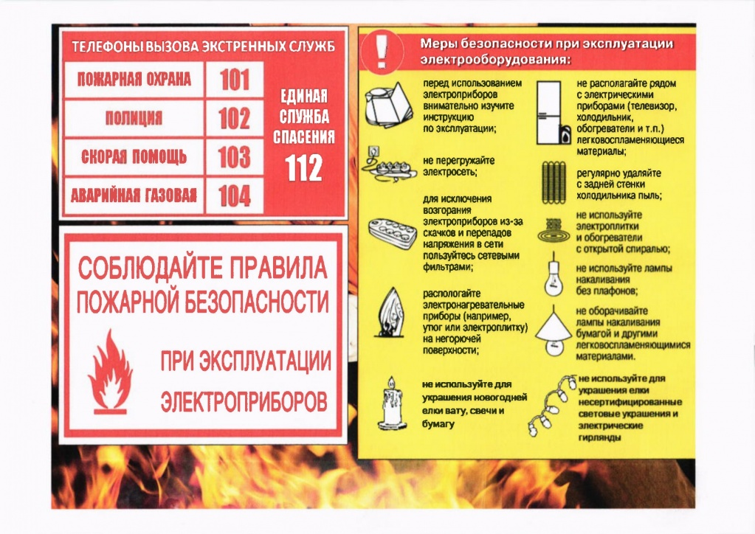

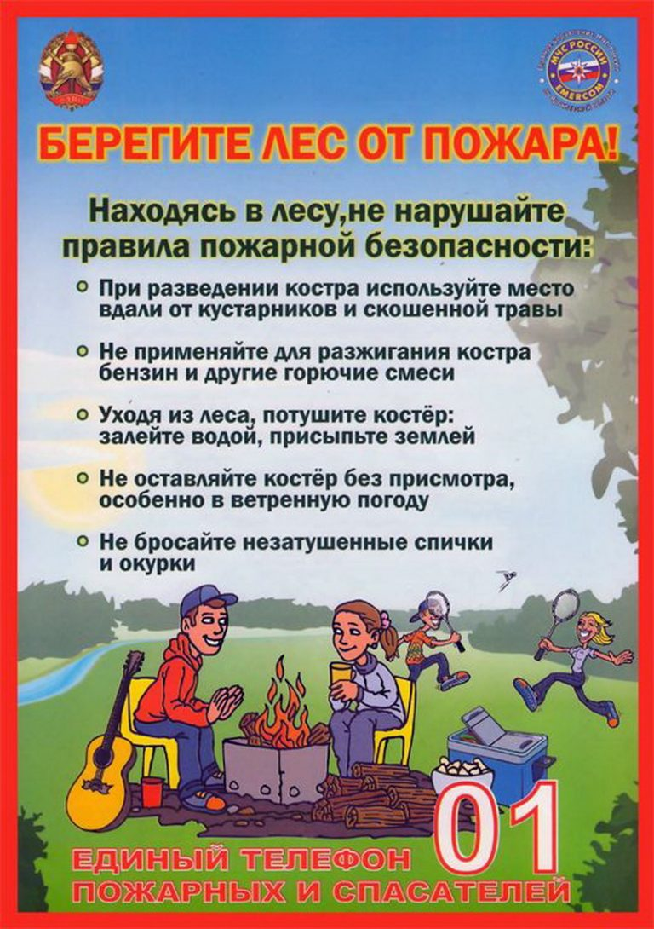

Информационный бюллетень № 15 от 16.08.2023г. Издатель: Администрация Сельского поселения «Тельвисочный сельсовет» ЗР НАО и Совет депутатов Администрации Сельского поселения «Тельвисочный сельсовет» ЗР НАО. Село Тельвиска, редактор Слезкина Г.А. Тираж 20 экз. Бесплатно. Отпечатан на принтере Администрации Сельского поселения«Тельвисочный сельсовет»ЗРНАО